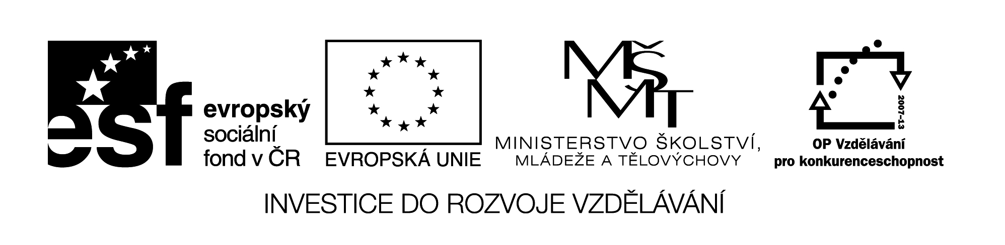

Název sady: Vlastivěda a prvouka

Autor: Lucie Štemberová, Lenka Řehořová

Rok vytvoření: 2014

Zaměření: 1. stupeň

Kategorie: Člověk a jeho svět

Klíčová slova: historické události, bitvy, panovníci, Evropa, zvířata

Sada se zaměřuje na dějiny českých zemí od pověstí až do doby husitství a  procvičuje tak látku 4. třídy. Žáci 2. a 3. třídy se seznamují s novými pojmy z oblasti přírody a dětského světa.